DOKUMEN

SPESIFIKASI KEBUTUHAN PERANGKAT LUNAK

Pengelolaan Peternakan Ayam

untuk:

Mata Kuliah Dasar-dasar Perangkat Lunak

Dipersiapkan oleh:

Kelompok 4 :

* Restu Wibisono
* Muhammad Wildan Sidqi
* Azqia Fatima Azzahra
* Naufal Dzaki Kusuma

|  |  |  |  |  |
| --- | --- | --- | --- | --- |
|  | **Program Studi**  **Teknologi Informasi** | Nomor Dokumen | | Halaman |
| *SKPL-004* | | *22* |
| Revisi | *-* | *13-12-2023* |

DAFTAR PERUBAHAN

|  |  |
| --- | --- |
| Revisi | Deskripsi |
| A |  |
| B |  |
| C |  |
| D |  |
| E |  |
| F |  |
| G |  |

|  |  |  |  |  |  |  |  |  |
| --- | --- | --- | --- | --- | --- | --- | --- | --- |
| INDEX  TGL | - | A | B | C | D | E | F | G |
| Ditulis oleh |  |  |  |  |  |  |  |  |
| Diperiksa oleh |  |  |  |  |  |  |  |  |
| Disetujui oleh |  |  |  |  |  |  |  |  |

Daftar Halaman Perubahan

|  |  |  |  |
| --- | --- | --- | --- |
| Halaman | Revisi | Halaman | Revisi |
|  |  |  |  |

**DAFTAR ISI**

1 Pendahuluan 7

1.1 Tujuan Penulisan Dokumen 7

1.2 Lingkup Masalah 7

1.3 Definisi dan Istilah 7

1.4 Aturan Penamaan dan Penomoran 7

1.5 Referensi 8

1.6 Ikhtisar Dokumen 8

2 Deskripsi Umum Perangkat Lunak 9

2.1 Deskripsi Umum Sistem 9

2.2 Fungsi Produk 9

2.3 Karakteristik Pengguna 9

2.4 Batasan 9

2.5 Lingkungan Operasi 9

3 Deskripsi Umum Kebutuhan 10

3.1.1 perangkat keras 10

3.1.2 perangkat lunak 10

3.2 Deskripsi Fungsional 11

3.2.1 Use Case Diagram 11

3.2.2 Fungsi 1: Buat Akun 12

3.2.3 Fungsi 2: Login 13

3.2.4 Fungsi 3: Edit Dashboard 14

3.2.5 Fungsi 4: Terima Laporan 15

3.2.6 Fungsi 5: Analisis Data 16

3.2.7 Fungsi 6: Buat Jadwal 17

3.2.8 Fungsi 7: Lihat Jadwal 18

3.2.9 Fungsi 8: Pantau Persediaan 19

3.2.10 Fungsi 9: Isi Persediaan 20

3.2.11 Fungsi 10: Lihat Informasi 21

Daftar Tabel

Tabel 1 Aturan Penamaan dan Penomoran 7

Tabel 2 Karakteristik Pengguna 9

**Daftar Gambar**

Gambar 1 11

Gambar 2 12

Gambar 3 13

Gambar 4 14

Gambar 5 15

Gambar 6 16

Gambar 7 17

Gambar 8 18

Gambar 9 19

Gambar 10 20

Gambar 11 21

# Pendahuluan

## Tujuan Penulisan Dokumen

Penulisan dokumen Spesifikasi kebutuhan perangkat lunak disini berfungsi sebagai tolak ukur sebuah perangkat lunak. Dengan adanya dokumen ini dapat membantu memastikan bahwa perangkat lunak yang dikembangkan akan memenuhi kebutuhan dan harapan pelanggan yang dituju.Dokumen ini juga mencakup Spesifikasi kebutuhan yang jelas dapat digunakan sebagai dasar untuk mengukur dan mengevaluasi kualitas perangkat lunak yang dikembangkan.

## Lingkup Masalah

Lingkup masalah web peternakan ayam mengacu pada serangkaian tantangan dan kekhawatiran yang muncul dalam konteks penggunaan internet dan teknologi terkait untuk mengelola dan mengoptimalkan operasi peternakan ayam. Beberapa lingkup masalah dalam web peternakan ayam meliputi:

1. Analisis data : web peternakan memungkinkan para peternak mengumpulkan dan menganalisis data dalam jumlah besar mengenai faktor-faktor seperti asupan pakan, penggunaan air, suhu, kelembapan, dan kualitas udara, memberikan wawasan tentang area yang perlu ditingkatkan dan peluang optimalisasi.
2. Komunikasi : dengan menggunakan web dapat memfasilitasi komunikasi antar peternak, pemilik, dan orang penting lainnya, membantu berbagi informasi, dan memudahkan komunikasi.

## Definisi dan Istilah

Berikut adalah daftar definisi dan istilah penting yang digunakan dalam dokumen SKPL ini:

* SRS : *Software Requirements Specification*, atau

SKPL : Spesifikasi Kebutuhan Perangkat Lunak

Dokumen hasil analisis yang berisi spesifikasi kebutuhan perangkat lunak.

* IEEE : *Institute of Electrical and Electronics Engineering*

Standar internasional untuk pengembangan dan perancangan produk.

* ANSI : *American National Standard Institute*

Lembaga Standardisasi di Amerika.

* TBD : *To be defined*

## Aturan Penamaan dan Penomoran

Penulisan dokumen SKPL ini menggunakan berbagai macam aturan penamaan dan penomoran yang berbeda-beda untuk beberapa bagian tertentu. Aturan penamaan dan penomoran yang digunakan berdasarkan hal/bagian tersebut adalah seperti yang tercantum pada Tabel 1 berikut ini.

Tabel 1 Aturan Penamaan dan Penomoran

| **Hal/Bagian** | **Aturan Penomoran/Penamaan** |
| --- | --- |
| Fungsi | Fungsi 1,Fungsi 2,dst |
|  |  |
|  |  |
|  |  |
|  |  |
|  |  |

## Referensi

* <https://www.divasoft.net/blog/pentingnya-memiliki-website-untuk-usaha-peternakan>

## Ikhtisar Dokumen

# Deskripsi Umum Perangkat Lunak

## Deskripsi Umum Sistem

Dengan perkenbangan teknologi yang semakin maju di era globalisasi website akan semakin dibutuhkan di bidang apapun seperti peternakan. Seperti web peternakan ayam dengan web tersebut dapat memudahkan peternak maupun mandor untuk saling berkomunikasi dan berbagi informasi ayam.

Web ini juga dapat memuat data – data tentang kesehatan ayam, jumlah ayam,pakan ayam dan beberapa data penting lainnya. Dengan website ini dapat memudahkan peternak dalam memasukkan informasi dan memudahkan mandor, karena tidak perlu dating langsung ke peternakan dan tinggal membuka website tersebut agar mendapatkan informasi terbaru dari peternakan.

Dengan website peternakan juga dapat menyediakan formulir kontak, informasi terbaru, artikel atau blog tentang peternakan, dan meminta umpan balik dari pengunjung website untuk meningkatkan kualitas layanan.

## Fungsi Produk

Website peternakan ayam berfungsi sebagai media yang mempermudah dalam pengelolaan peternakan ayam. Web ini berfungsi sebagai tempat mengumpulkan data para peternak agar mudah dalam mengelola ayaam dan mempermudah mandor dalam memantau ternaknya. Dengan adanya web ini akan mengefisiensi waktu dan tenaga.

## Karakteristik Pengguna

Karakteristik pengguna dijabarkan dalam tabel berikut ini.

Tabel 2 Karakteristik Pengguna

| **Kategori Pengguna** | **Tugas** | **Hak Akses ke aplikasi** | **Kemampuan yang harus dimiliki** |
| --- | --- | --- | --- |
| Admin | Mengelola web | Login,mengedit web,melihat data | Paham dengan program |
| PT | Memantau web | Login,edit data,lihat data |  |
| Mandor | Mengelola dan memantau data dari peternak | Login,edit data,lihat data |  |
| Peternak | Mmbuat data | Login,edit data,buat data |  |

## Batasan

Website ini hanya digunakan oleh orang yang memiliki akses dan hanya berfingsi sebagai pengelolaan data ternak ayam.

## Lingkungan Operasi

* Website : dapat dibuka dimanapun asalkan ada jaringan

# Deskripsi Umum Kebutuhan

### perangkat keras

Komputer

* OS : Windows 7 32-bit
* Processor : Intel Celeron
* Memory : 2 GB Ram
* Graphics : -
* Storage : 100 MB available space

Handphone

* OS : Android 8
* Chipset : Snapdragon 460 / Mediatek MT6731
* Memory : 2 GB Ram
* Storage : 100 MB

### perangkat lunak

Search Engine

* Google Chrome

Versi : 71.0.3578.98

* Firefox

Versi : 57.0.4

* Microsoft Edge

Versi : 17

## Deskripsi Fungsional

### Use Case Diagram

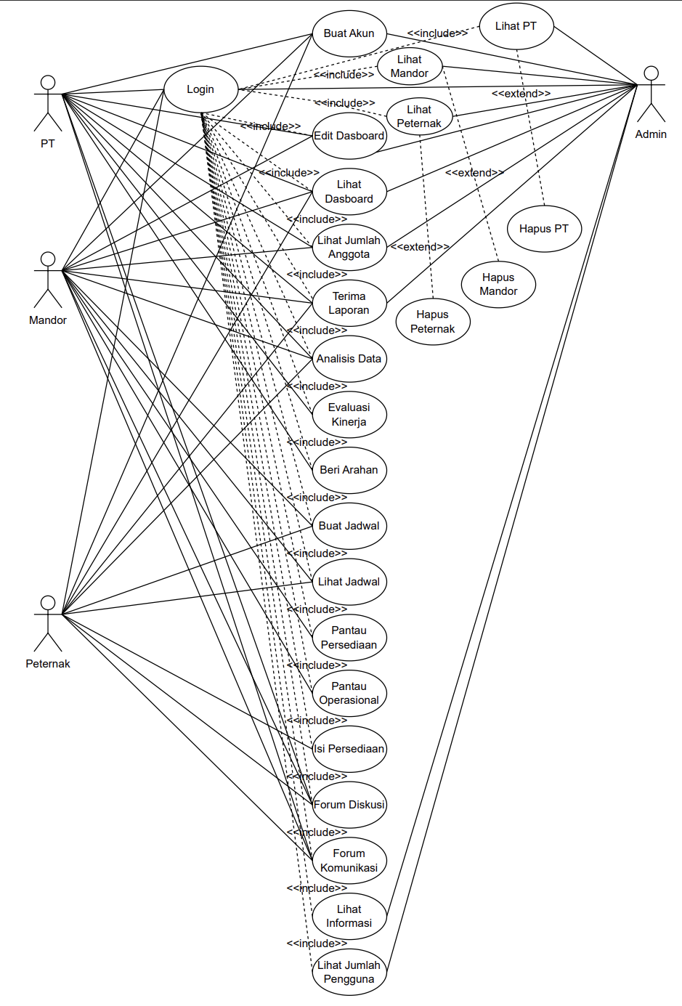

Gambar 1

### Fungsi 1: Buat Akun

Halaman ini digunakan oleh user untuk mendapatkan akun yang akan digunakan sebagai data diri.

#### Skenario: Buat Akun

Kondisi Awal

* Menampilkan halaman form buat akun yang berisikan username, email dan password.

Aliran Kejadian Utama

* User memasukkan username yang akan didaftarkan, email, password dan memilih sebagai (PT/pengguna biasa).

Aliran Kejadian Kesalahan

* User tidak memverifikasi melalui email.
* Kembali ke kondisi awal.

Kondisi Akhir

* User login dengan username dan password yang telah terverivikasi.
* Layar menampilkan halaman login.

#### Diagram Aktivitas: Buat Akun

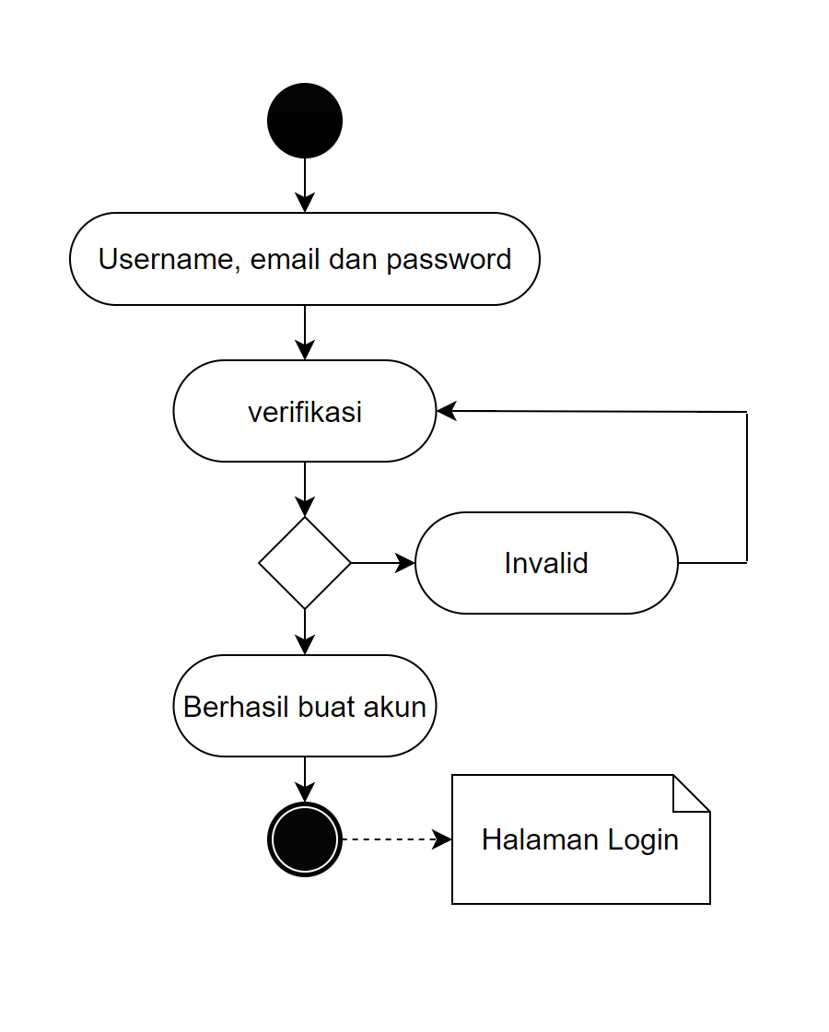

Gambar 2

### Fungsi 2: Login

Login berfungsi untuk user mengakses sistem atau layanan dengan cara memasukkan informasi identifikasi, dengan username dan password.

#### Skenario: Login

Kondisi Awal

* Menampilkan halaman form login yang berisikan username dan password.

Aliran Kejadian Utama

* User memasukkan username dan password.

Aliran Kejadian Kesalahan

* Layar menampilkan pesan bahwa username atau password salah.
* Kembali ke aliran utama.

Kondisi Akhir

* Layar menampilkan halaman dashboard.

#### Diagram Aktivitas: Login

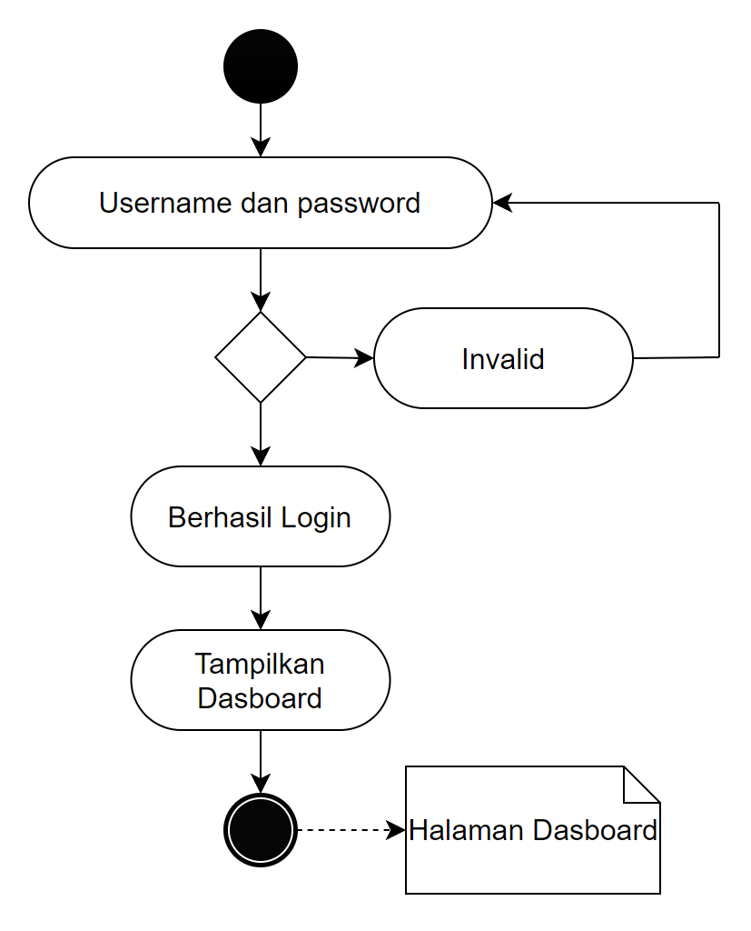

Gambar 3

### Fungsi 3: Edit Dashboard

Fungsionalitas ini digunakan oleh PT dan Mandor untuk melihat persediaan peternak. Berdasarkan daftar ini, PT dan Mandor dapat melihat persediaan yang ada mulai dari pakan ayam sampai obat-obatan yang tersisa.

#### Skenario: Edit Dashboard

Kondisi Awal

* Menampilkan halaman dashboard.

Aliran Kejadian Utama

* Buka menu “Edit” pada dashboard.
* Edit pada bagian announcement.
* Pilih simpan pada menu edit dashboard.

Aliran Kejadian Kesalahan

* Jaringan internet kurang kuat.
* Kembali ke halaman Dashboard.

Kondisi Akhir

* Dashbaord akan update ke informasi terbaru yang telah diedit.
* Layar menampilkan halaman dasboard.

#### Diagram Aktivitas: Edit Dashboard

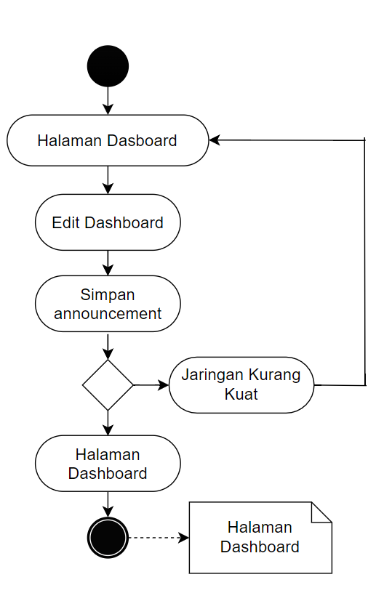

Gambar 4

### Fungsi 4: Terima Laporan

Fungsionalitas ini digunakan oleh PT dan Mandor untuk melihat berbagai laporan yang ada dari Peternak. Berdasarkan daftar ini, PT dan Mandor dapat menerima laporan dari perkembangan ayam dari bobot harian dibandingkan dengan pakan yang keluar dan menerima laporan ayam mati.

#### Skenario: Terima Laporan

Kondisi Awal

* Menampilkan halaman dashboard.

Aliran Kejadian Utama

* Buka sidebar.
* Pilih menu “Terima Laporan”.

Aliran Kejadian Kesalahan

* Jaringan internet kurang kuat.
* Kembali ke halaman Dashboard.

Kondisi Akhir

* Layar menampilkan laporan tentang keadaan atau perkembangan ayam yang ada.

#### Diagram Aktivitas: Terima Laporan

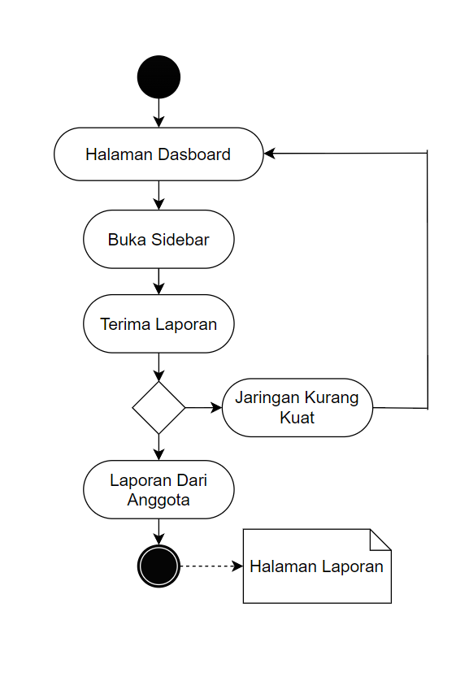

Gambar 5

### Fungsi 5: Analisis Data

Fungsionalitas ini digunakan oleh PT dan Mandor untuk melihat data dari perkembangan ayam yang di input oleh peternak. Berdasarkan daftar ini, PT dan Mandor dapat melihat data dari penggunaan pakan harian dan obat yang digunakan.

#### Skenario: Analisis Data

Kondisi Awal

* Menampilkan halaman dashboard.

Aliran Kejadian Utama

* Buka sidebar.
* Pilih menu “Data”.
* Pilih “Analisis”

Aliran Kejadian Kesalahan

* Jaringan internet kurang kuat.
* Kembali ke aliran utama.

Kondisi Akhir

* Menampilkan halaman analisis data.

#### Diagram Aktivitas: Analisis Data

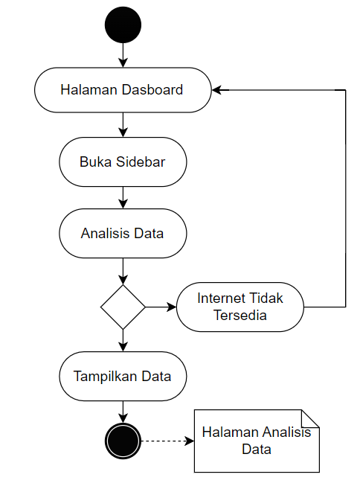

Gambar 6

### Fungsi 6: Buat Jadwal

Fungsionalitas ini digunakan oleh PT dan Mandor membuat jadwal yang akan diberikan ke peternak. Berdasarkan daftar ini, PT dan Mandor dapat membuat jadwal untuk pengambilan ayam, ayam akan datang, pemasokan pakan ayam dan pengambilan obat.

#### Skenario: Buat Jadwal

Kondisi Awal

* Menampilkan halaman dashboard.

Aliran Kejadian Utama

* Buka sidebar.
* Pilih menu “Jadwal”.
* Pilih “Buat Jadwal” pada navbar.
* Pilih jadwal apa yang akan diedit ataupun dimasukkan.

Aliran Kejadian Kesalahan

* Jaringan kurang kuat saat menyimpan.
* Kembali ke halaman jadwal.

Kondisi Akhir

* User menyimpan jadwal yang telah dibuat.
* Layar menampilkan halaman jadwal.

#### Diagram Aktivitas: Buat Jadwal

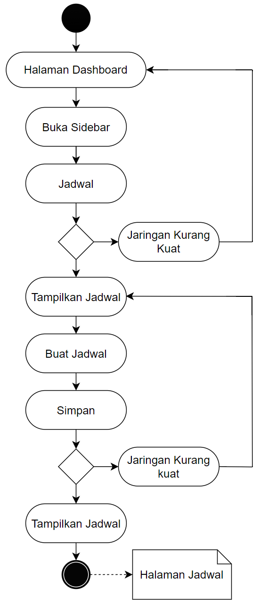

Gambar 7

### Fungsi 7: Lihat Jadwal

Fungsionalitas ini digunakan oleh Peternak untuk melihat penjadwalan yang diberikan oleh PT. Berdasarkan daftar ini, Peternak dapat melihat jadwal untuk pengambilan ayam, ayam akan datang, pemasokan pakan ayam dan pengambilan obat.

#### Skenario: Lihat Jadwal

Kondisi Awal

* Menampilkan halaman dashboard.

Aliran Kejadian Utama

* Buka sidebar.
* Memilih menu “Jadwal”.

Aliran Kejadian Kesalahan

* Jaringan internet kurang kuat.
* Kembali ke aliran utama.

Kondisi Akhir

* Layar menampilkan halaman jadwal.

#### Diagram Aktivitas: Lihat Jadwal

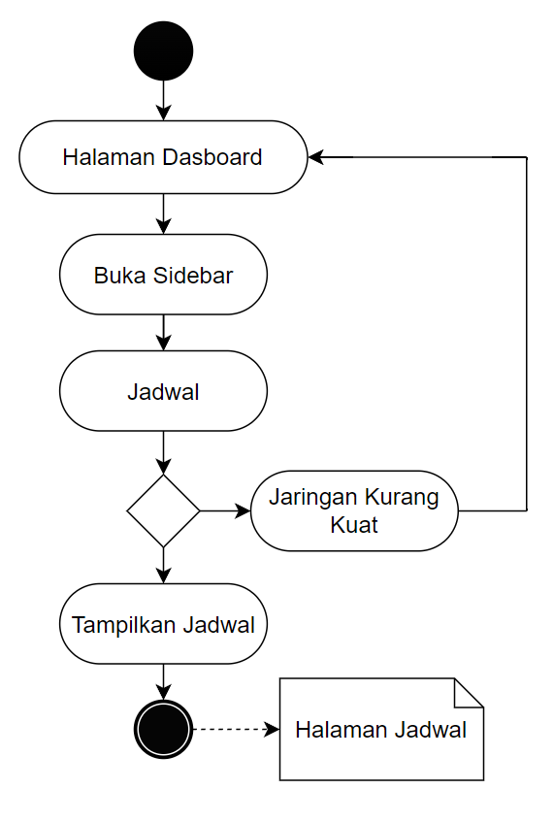

Gambar 8

### Fungsi 8: Pantau Persediaan

Fungsionalitas ini digunakan oleh PT dan Mandor untuk melihat persediaan peternak. Berdasarkan daftar ini, PT dan Mandor dapat melihat persediaan yang ada mulai dari pakan ayam sampai obat-obatan yang tersisa.

#### Skenario: Pantau Persediaan

Kondisi Awal

* Menampilkan halaman dashboard.

Aliran Kejadian Utama

* Buka sidebar.
* Pilih menu “Data”.
* Pilih “Persediaan”.

Aliran Kejadian Kesalahan

* Jaringan internet kurang kuat.
* Kembali ke halaman Data.

Kondisi Akhir

* Layar menampilkan data persediaan dari laporan persediaan.

#### Diagram Aktivitas: Pantau Persediaan

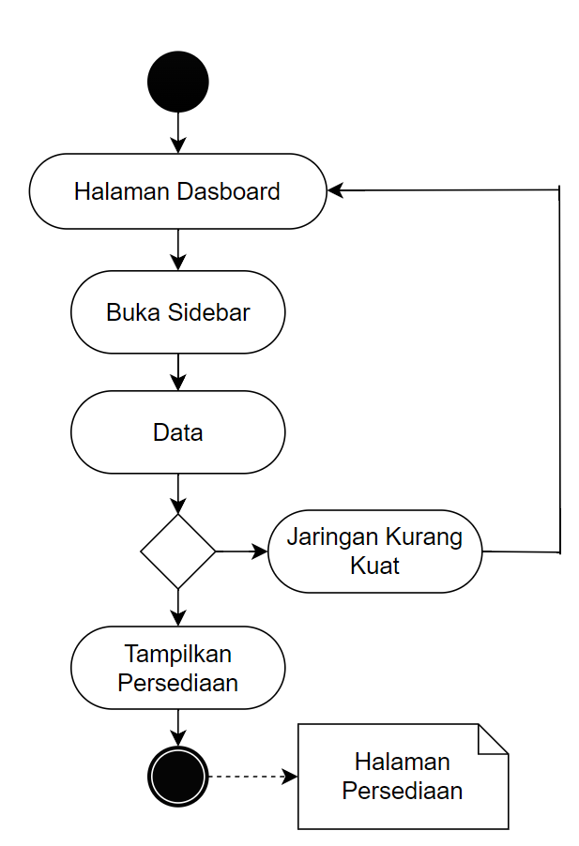

Gambar 9

### Fungsi 9: Isi Persediaan

Fungsionalitas ini digunakan oleh Peternak untuk melaporkan persediaan. Berdasarkan daftar ini, Peternak dapat melaporkan persediaan yang ada mulai dari pakan ayam sampai obat-obatan yang tersisa.

#### Skenario: Isi Persediaan

Kondisi Awal

* Menampilkan halaman dashboard.

Aliran Kejadian Utama

* Buka sidebar.
* Pilih menu “Data”.
* Pilih “Persediaan” dan pilih mengisi.
* Update persediaan setelah selesai di isi

Aliran Kejadian Kesalahan

* Jaringan internet kurang kuat.
* Kembali ke halaman Data.

Kondisi Akhir

* User pilih simpan laporan persediaan.
* Layar menampilkan data persediaan yang telah diisi.

#### Diagram Aktivitas: Isi Persediaan

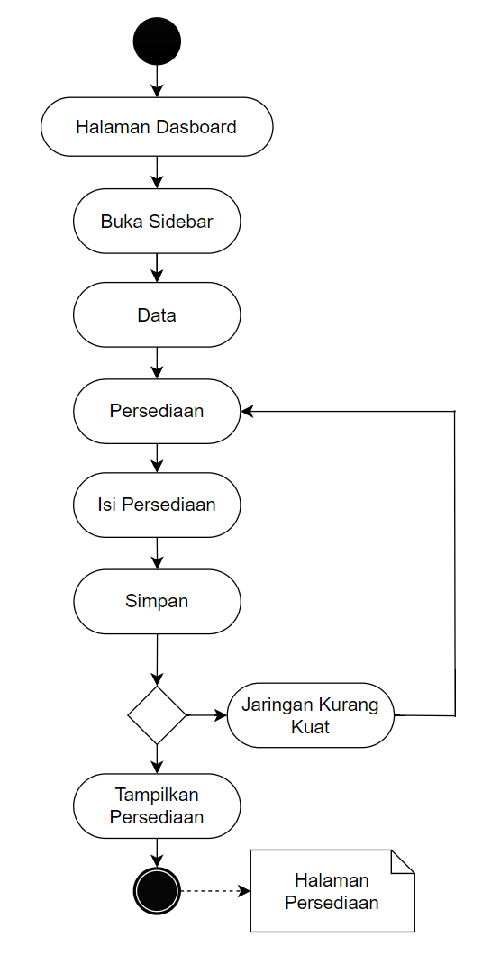

Gambar 10

### Fungsi 10: Lihat Informasi

Fungsionalitas ini digunakan oleh Admin untuk melihat pengguna. Berdasarkan daftar ini, Admin dapat melihat aktivitas pengguna mulai dari history, jumlah pengguna dan pengguna sebagai apa.

#### Skenario: Lihat Informasi

Kondisi Awal

* Menampilkan halaman login.

Aliran Kejadian Utama

* Admin login sebagai admin.
* Menampilkan halaman dashboard
* Pilih menu Informasi
* Pilih menu lihat history pengguna.
* Website akan menampilkan pengguna yang ada (waktu, nama, pengguna, anggota).

Aliran Kejadian Kesalahan

* Layar menampilkan pesan bahwa username atau password salah.
* Kembali ke aliran utama.

Kondisi Akhir

* Layar menampilkan berbagai data pengguna yang ada.

#### Diagram Aktivitas: Lihat Informasi

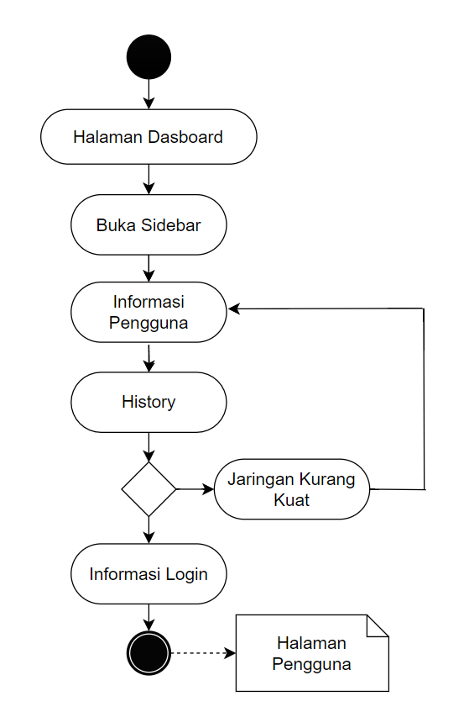

Gambar 11

**{bagian ini sangat fleksibel, bergantung pada jumlah usecase- nya}**